**在线面试学生端使用手册**

# 一、在线面试学生端使用注意事项！

## 1. 参加在线面试学生所需设备及环境要求

（1）学生通过老师微信发送的在线面试链接，无需下载任何APP，即可加入面试；

（2）面试设备：支持4G及以上网络的智能手机一部（保证前置摄像头清楚可用）；

（3）面试网络环境：面试前连接好运营商网络或网速大于4M/S的稳定WIFI；

（4）在线面试其他环境：安静的房间，明亮，不逆光；

（5）在线面试前，提前加入指定微信群并配合校方测试线上面试环境；

（6）学生对以上所需设备及环境有疑问或困难，在线面试前请及时联系校方；

## 2. 参加在线面试学生需准备的用品

（1）本人二代身份证，面试开始时须面对手机摄像头出示本人二代身份证与本人进行比对；

（2）黑色签字笔和空白A4纸若干（备用）；

（3）校方要求的其他物件；

# 二、参加面试学生，请按以下流程操作！

## 1. 面试开始前按照下图红框所示，点击老师通过微信发送的“加入面试会议连接”

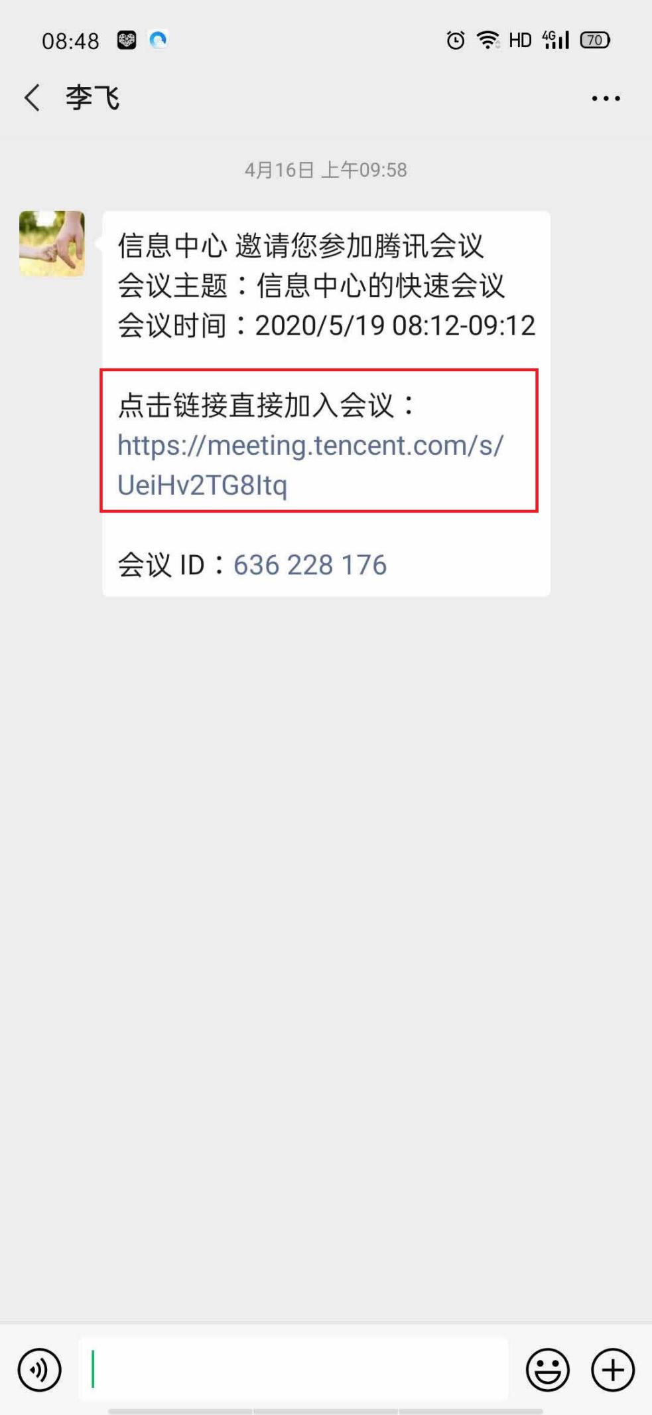

## 按照下图红框所示点击 “小程序入会”

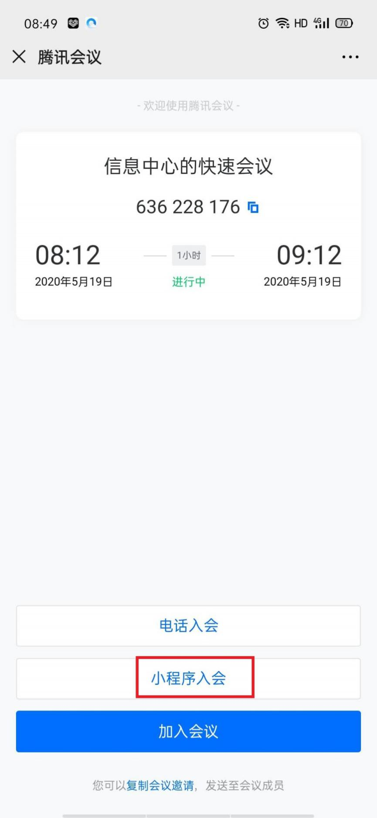

## 按照下图红框所示长按 “小程序码加入会议”

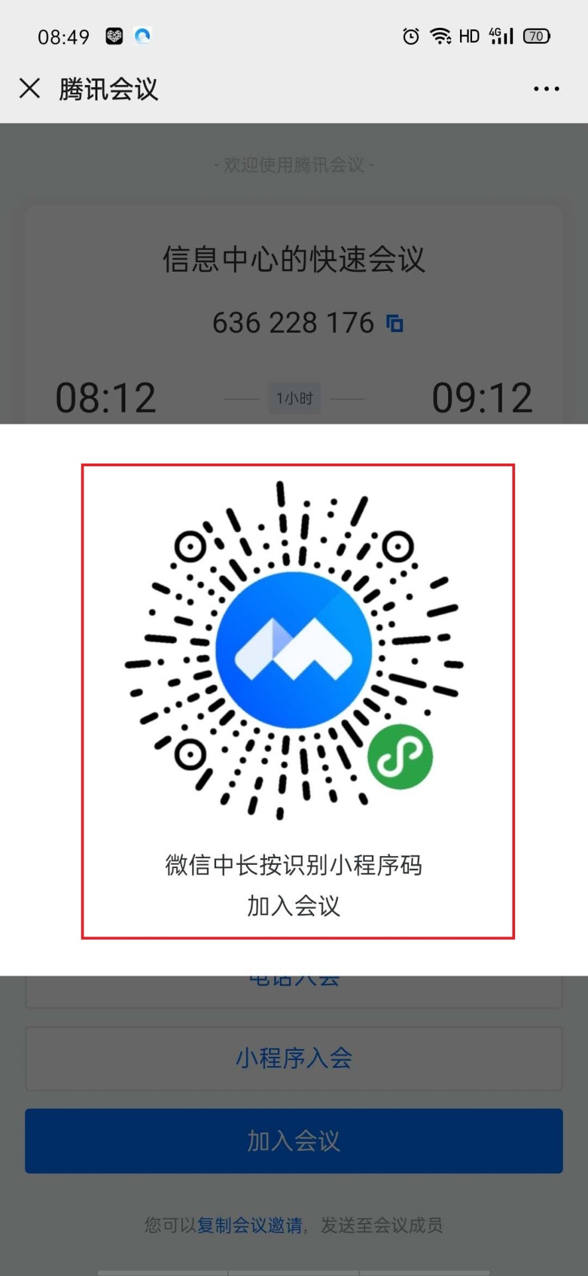

## 按照下图红框所示点击 “腾讯会议小程序”

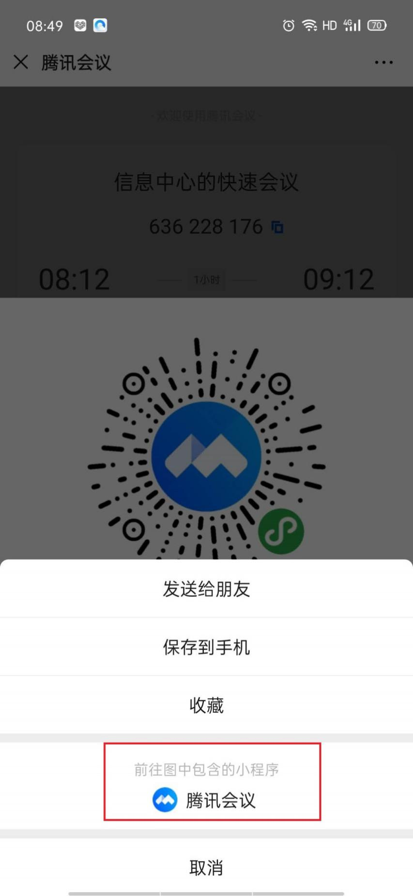

## 按照下图红框所示点击 “授权登录”

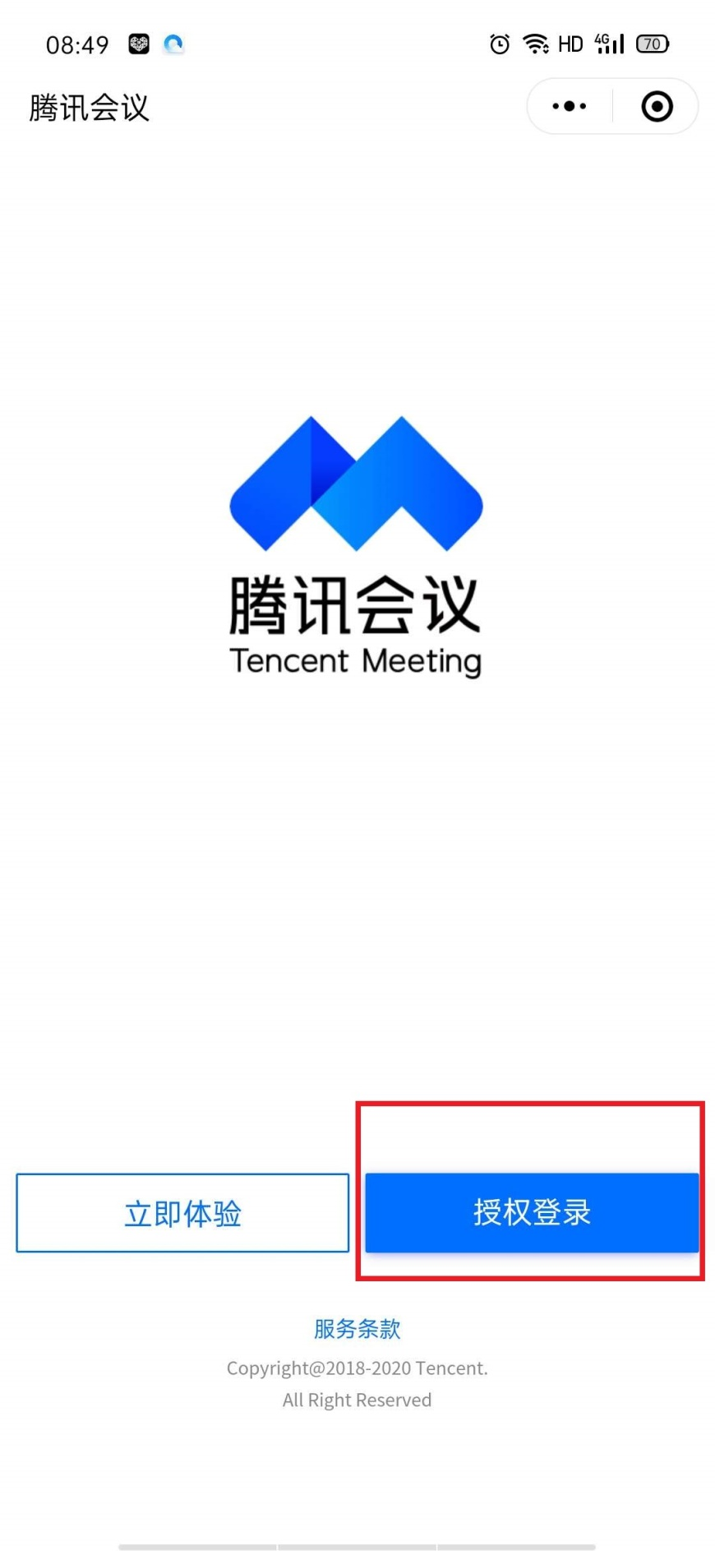

## 按照下图红框所示点击 “允许”操作

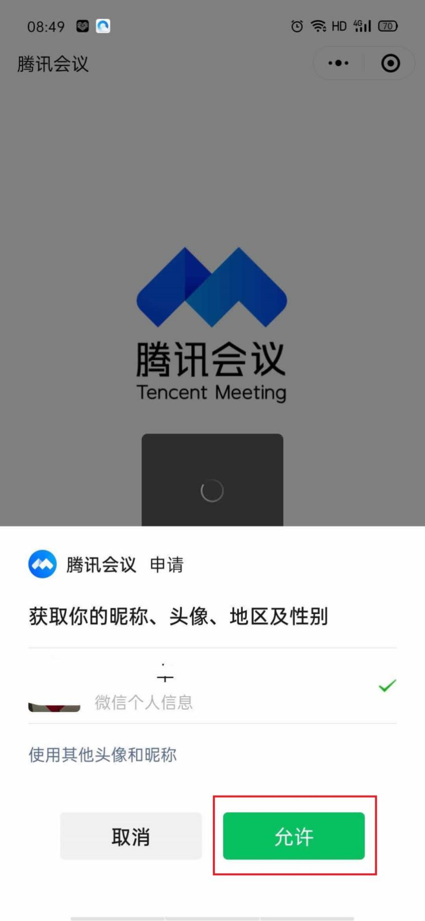

## 按照下图红框所示点击 “前往验证”操作

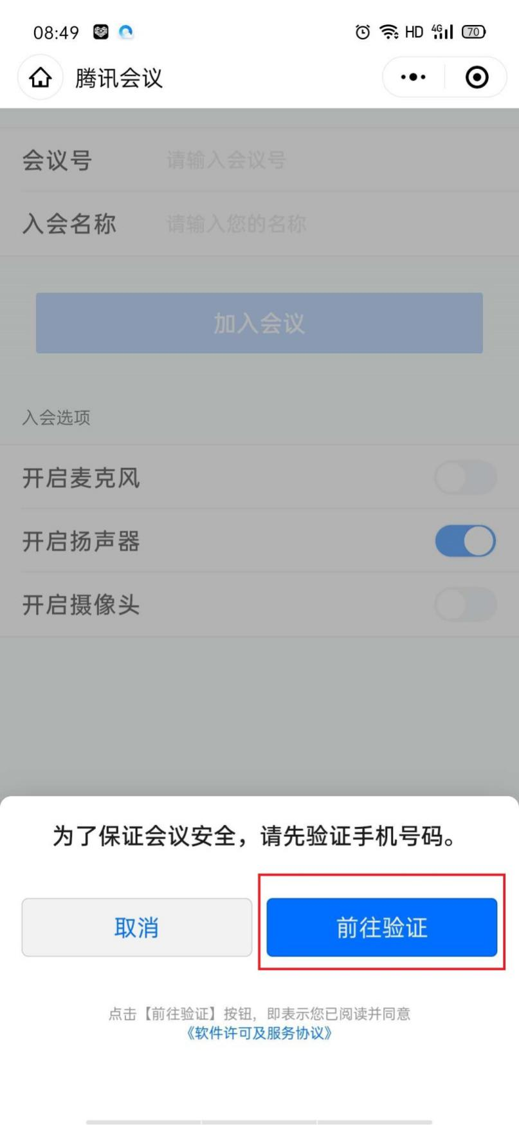

## 按照下图红框所示点击 “允许”操作

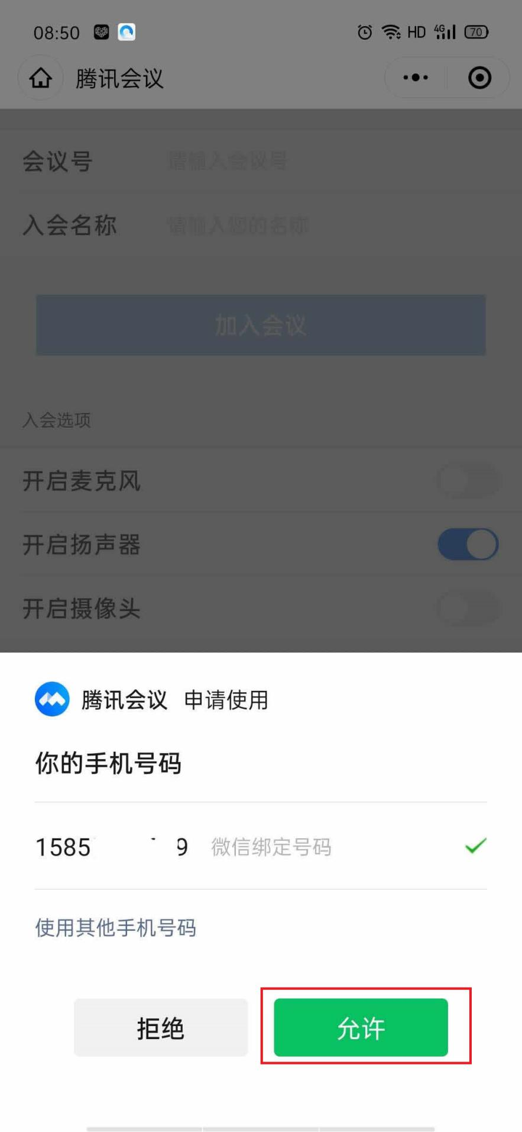

## 按照下图红框所示操作，开启“麦克风、扬声器、摄像头”，点击 “允许”，最后一幅图为开启状态

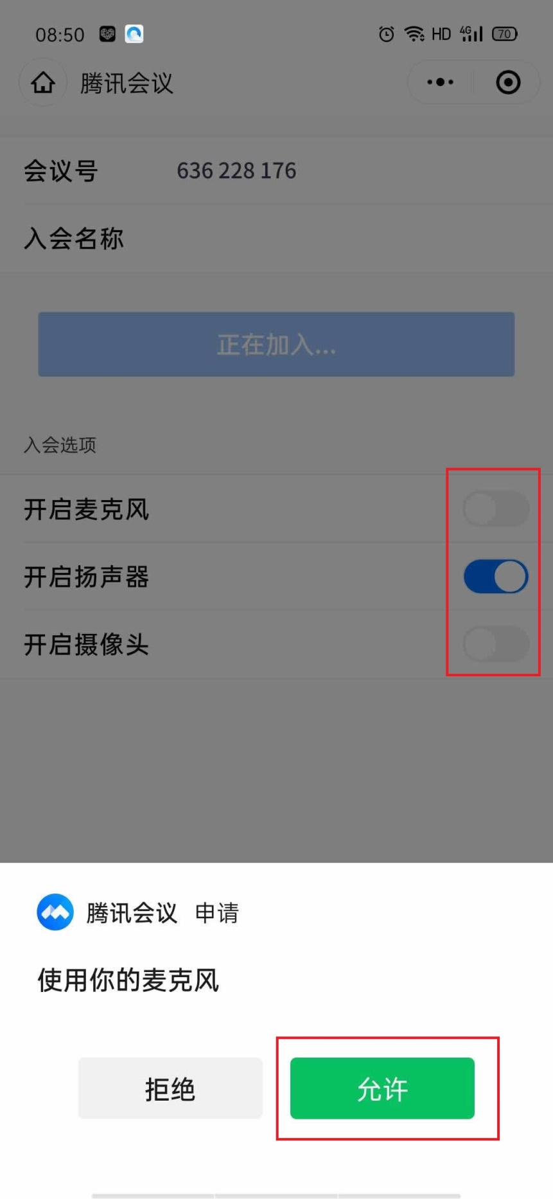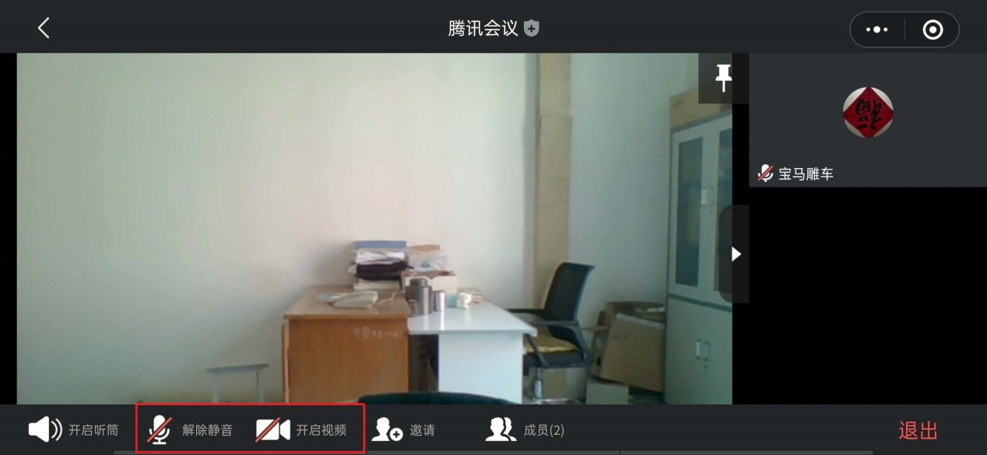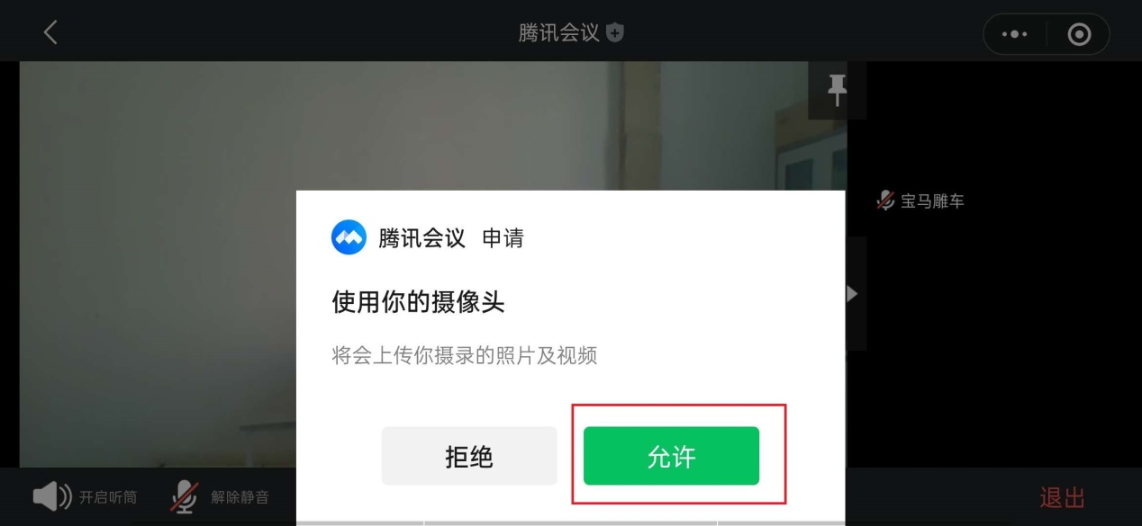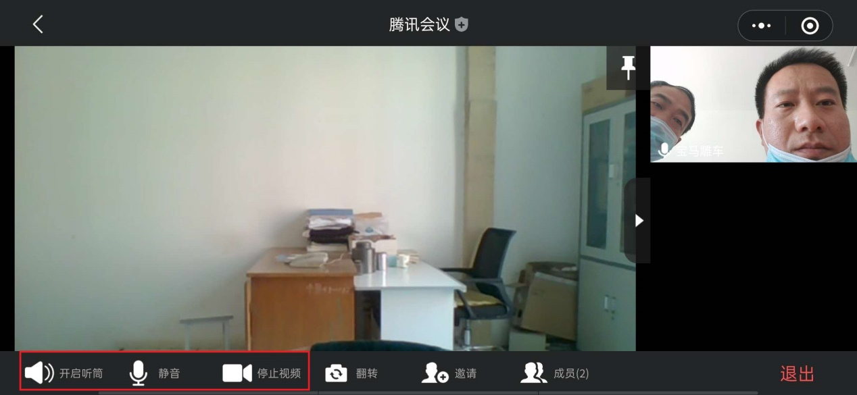**10. 远程连线成功后，请将手机横向放在面前，调整合适角度和距离，以保证可以和老师进行清晰的音视频面试交流。**